**Universidad de Londres**



**Producto: Documentación de proyecto Página Web**

**Profesor:** Eric Sanchez Rojas

**Alumno:** Jesús García González **Matrícula:** 139468

**Licenciatura:** Licenciatura en informática

**Asignatura:** Soluciones de software

Contenido

Requerimientos de negocio 2

Lista de Requerimientos técnicos 6

Diagrama: Registro de alumnos 7

Plan de trabajo: Modulo de control escolar 14

Diagrama de Gantt 15

Documentación de base de datos: 16

Prototipos 21

## Requerimientos de negocio

**Tabla de Roles y actores**

|  |  |
| --- | --- |
| Actor | Asistente escolar |
| Rol | Control administrativo escolar |
| Área | Administración escolar |

|  |  |  |  |  |
| --- | --- | --- | --- | --- |
| Id | Requerimiento | Descripción | Criterios de aceptación | Requisito de Tipo |
| 1 | Registro de Materias | Como usuario del sistema debo poder registrar carreras para poder asignarlas a los alumnos |  |  |
| 2 | Borrar materias | Como usuario del sistema debo poder borrar carreras siempre y cuando no estén asignadas a los alumnos |  |  |
| 4 | Actualizar Materias | Como usuario del sistema debo poder actualizar información de las carreras para cumplir con los lineamientos de la Universidad |  |  |
| 5 | Registro Salones | Como usuario del sistema debo poder registrar salones para poder asignarlos a las carreras |  |  |
| 6 | Actualización Salones | Como usuario del sistema debo poder actualizar información de los salones para para cumplir con los lineamientos de la Universidad |  |  |
| 7 | Registro Asistencia | Como usuario del sistema debo poder realizar el registro de asistencia de los alumnos para contar con una evaluación integral |  |  |
| 8 | Actualización asistencia | Como usuario del sistema debo poder actualizar la asistencia de los alumnos para contar con una evaluación integral |  |  |

|  |  |
| --- | --- |
| Actor | Asistente de administración general |
| Rol | Control de administración general |
| Área | Administración escolar |

|  |  |  |  |  |
| --- | --- | --- | --- | --- |
| Id | Requerimiento | Descripción | Criterios de aceptación | Requisito de Tipo |
| 1 | Registro Usuarios | Como usuario del sistema debo poder registrar usuarios en el sistema para controlar los accesos de la página web |  | Entrada |
| 2 | Borrar usuarios | Como usuario del sistema debo poder borrar usuarios siempre y cuando no estén activos en alguna actividad escolar |  |  |
| 4 | Actualizar Usuarios | Como usuario del sistema debo poder actualizar información de los alumnos para tener actualizado su expediente |  |  |
| 5 | Registro Exámenes | Como usuario del sistema debo poder registrar los exámenes para poder asociarlos a las carreas y cuatrimestres correspondientes |  |  |
| 6 | Borrar Exámenes | Como usuario del sistema debo poder borrar exámenes con la autorización del Director General para poder contar con la evaluación correspondiente a cada carrera y alumno |  |  |
| 7 | Actualizar Exámenes | Como usuario del sistema debo poder actualizar información de los exámenes con la autorización del Director General para cumplir con los lineamientos de la Universidad conforme a sus planes de estudio |  |  |
| 8 | Registro Horarios | Como usuario del sistema debo poder registrar horarios para poder asignarlos a las carreras correspondientes |  |  |
| 9 | Borrar Horarios | Como usuario del sistema debo poder borrar horarios siempre y cuando no estén asignados a una carrera en curso |  |  |
| 10 | Actualizar Horarios | Como usuario del sistema debo poder actualizar los horarios siempre y cuando e tenga un autorización de la Dirección general |  |  |
| 11 | Registro Carreras | Como usuario del sistema debo poder registrar carreras para poder asignar alumnos a estas carreras |  |  |
| 12 | Borrar Carreras | Como usuario del sistema debo poder borrar carreras siempre y cuando no tenga alumnos asociados a una carrera |  |  |
| 13 | Actualizar Carreras | Como usuario del sistema debo poder actualizar la información de las carreras para mantener actualizada su información conforme a los planes de estudio |  |  |

|  |  |
| --- | --- |
| Actor | Asistente de servicios escolares |
| Rol | Control de alumnos |
| Área | Servicios escolares |

|  |  |  |  |  |
| --- | --- | --- | --- | --- |
| Id | Requerimiento | Descripción | Criterios de aceptación | Requisito de Tipo |
| 1 | Alta de Alumnos | Como usuario del sistema debo poder registrar a los alumos de la universidad para poder asignarlos a una carrera |  | Entrada |
| 2 | Baja de Alumnos | Como usuario del sistema debo poder borrar alumnos, siempre y cuando no tengan materias y pagos pendientes |  |  |
| 4 | Actualización datos alumnos | Como usuario del sistema debo poder actualizar información de los alumnos para tener actualizado su expediente |  |  |
| 5 | Registro Calificaciones | Como usuario del sistema debo poder registrar las calificaciones de los alumnos, en cada una de sus materias para poder integrar su evaluación |  |  |
| 6 | Actualización calificaciones | Como usuario del sistema debo poder actualizar las calificaciones de los alumnos en caso de alguna aclaración para afectar su evaluación |  |  |
| 7 | Registro Asistencia | Como usuario del sistema debo poder registrar la asistencia de los alumnos en cada una de sus materias para poder contar con una evaluación integral |  |  |
|  | Actualización asistencia | Como usuario del sistema debo poder actualizar la asistencia de los alumnos para poder afectar su evaluación |  |  |



**Tabla de Roles y actores**

|  |  |
| --- | --- |
| Área | Tipo |
| Infraestructura | **Requisitos aplicativo central** |

## Lista de Requerimientos técnicos

**Servidor de Aplicativo Central**

|  |  |
| --- | --- |
| Id | Requerimiento |
|  | Procesador de doble núcleo 2,5 GHz, memoria RAM de 4 GB, 150GB de disco duro. |
|  | MS Windows 2003 Server o posterior (Los sistemas MS W7 o W8 son válidos teniendo en cuenta sus limitaciones). |
|  | MS .Net Framework 3.5 con SP1 y MS .NET Framework 4.0 |
|  | MS SQL SERVER 2008 R2 o posterior (La versión EXPRESS gratuita es válida, teniendo en cuenta sus limitaciones) |
|  | Puerto USB accesible para ubicar mochila o llave hardware de seguridad |
|  | Se requiere aumentar la capacidad proceso y de memoria RAM y en función del números de usuarios concurrentes. |

**Servidor para terminales remotos y o conexiones externas**

|  |  |
| --- | --- |
| Id | Requerimiento |
|  | Procesador de doble nucleo 2,5 GHz o superior, memoria RAM de 6 GB. |
|  | MS Windows 2003 Server o posterior, MS .NET Framework 3.5 con SP1 y MS .NET Framework 4.0 |
|  | Software servidor de servicios de escritorio o terminal remoto MS Terminal Server, Citrix u otro producto similar. |
|  | Se recomienda Dirección IP pública fija habilitada. |
|  | Conectividad a Internet con ancho de banda adecuado al tráfico de datos. |
|  | Se requiere aumentar la capacidad proceso y de memoria RAM y en función del números de usuarios concurrentes. |

**Para Estaciones de trabajo que conectan en remoto al servidor TR de terminales remotos a través de VPN/Internet.**

|  |  |
| --- | --- |
| Id | Requerimiento |
|  | Procesador de doble núcleo 1,8 GHz, memoria RAM de 2 GB, resolución mínima de pantalla 1024x768. |
|  | Microsoft Windows XP Home , XP Profesional, Vista, W7 o W8. |
|  | Conexión Internet/VPN 100Kb por cada usuario remoto. |
|  | Software cliente de acceso por escritorio/terminal remoto instalado y configurado. |
|  | Ancho de banda de bajada Internet/VPN garantizado, en función del nº de usuarios y del consumo del producto utilizado. |
|  | Se requiere aumentar la capacidad proceso y de memoria RAM y en función del números de usuarios concurrentes. |

**Para Área WEB Servidor exclusivo**

|  |  |
| --- | --- |
| Id | Requerimiento |
|  | Procesador de doble núcleo de 2,5 GHz, memoria RAM de 4 GB, 150GB de disco duro. |
|  | Microsoft Windows XP Home , XP Professional, Vista, W7 o W8. |
|  | MS .NET Framework 4.5 |
|  | Internet Information Server 7.5 (IIS) |
|  | Servicio FTP habilitado. |
|  | Servicio SSL/HTTPS habilitado. Requiere obtener un certificado de una entidad emisora de certificados. |
|  | Carpeta con permisos de lectura/escritura para el usuario de IIS con objeto de colgar documentos. |
|  | Se recomienda Dirección IP pública fija habilitada. |
|  | Conectividad a Internet con ancho de banda adecuado al tráfico de datos. |
|  | Se requiere aumentar la capacidad proceso y de memoria RAM y en función del números de usuarios concurrentes. |

## Diagrama: Registro de alumnos

**Diagrama Registro de Alumnos**



Diagrama: **Asociar Semestres a carreras**



**Diagrama registro de semestres**



Diagrama: **Registro de carreras**



Diagrama: **Registro materias**



Diagrama: Asociar semestres a carreras



## Plan de trabajo: Modulo de control escolar

|  |  |  |  |
| --- | --- | --- | --- |
| Nombre de tarea | Duración | Comienzo | Fin |
| **Proyecto Pagina WEB-Modulo de control escolar** | **20 días** | **sáb 17/11/18** | **sáb 15/12/18** |
| **Funcionalidad Alumno** | **1 día** | **sáb 17/11/18** | **sáb 17/11/18** |
| Registrar Alumno | 1 día | vie 23/11/18 | vie 23/11/18 |
| Modificar Alumno | 1 día | vie 23/11/18 | vie 23/11/18 |
| Eliminar Alumno | 1 día | sáb 24/11/18 | sáb 24/11/18 |
| **Semestres** | **5 días** | **sáb 24/11/18** | **vie 30/11/18** |
| Registrar semestres | 1 día | sáb 24/11/18 | sáb 24/11/18 |
| Modificar semestres | 1 día | vie 30/11/18 | vie 30/11/18 |
| Eliminar semestres | 1 día | vie 30/11/18 | vie 30/11/18 |
| **Calificaciones** | **5 días** | **sáb 01/12/18** | **vie 07/12/18** |
| Registrar calificaciones | 1 día | sáb 01/12/18 | sáb 01/12/18 |
| Modificar calificaciones | 1 día | sáb 01/12/18 | sáb 01/12/18 |
| Eliminar calificaciones | 1 día | vie 07/12/18 | vie 07/12/18 |
| **Clases** | **1 día** | **vie 07/12/18** | **sáb 08/12/18** |
| Registrar clases | 1 día | vie 07/12/18 | vie 07/12/18 |
| Modificar clases | 1 día | sáb 08/12/18 | sáb 08/12/18 |
| Eliminar clases | 1 día | sáb 08/12/18 | sáb 08/12/18 |
| **Carreras** | **5 días** | **sáb 08/12/18** | **vie 14/12/18** |
| Registrar carreras | 1 día | sáb 08/12/18 | sáb 08/12/18 |
| Modificar carreras | 1 día | vie 14/12/18 | vie 14/12/18 |
| Eliminar carreras | 1 día | vie 14/12/18 | vie 14/12/18 |
| **Materias** | **0 días** | **sáb 15/12/18** | **sáb 15/12/18** |
| Registrar Materias | 1 día | sáb 15/12/18 | sáb 15/12/18 |
| Modificar Materias | 1 día | sáb 15/12/18 | sáb 15/12/18 |
| Eliminar Materias | 1 día | sáb 15/12/18 | sáb 15/12/18 |

## Diagrama de Gantt

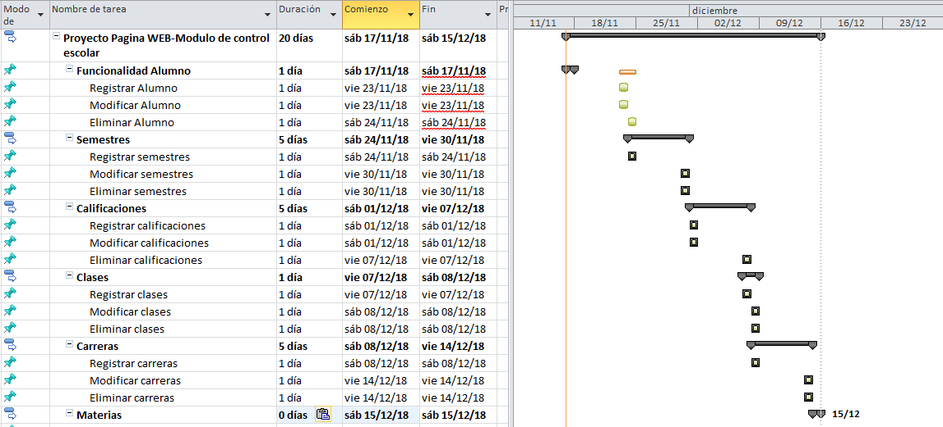

## Documentación de base de datos:

**Diagrama Entidad Relación**

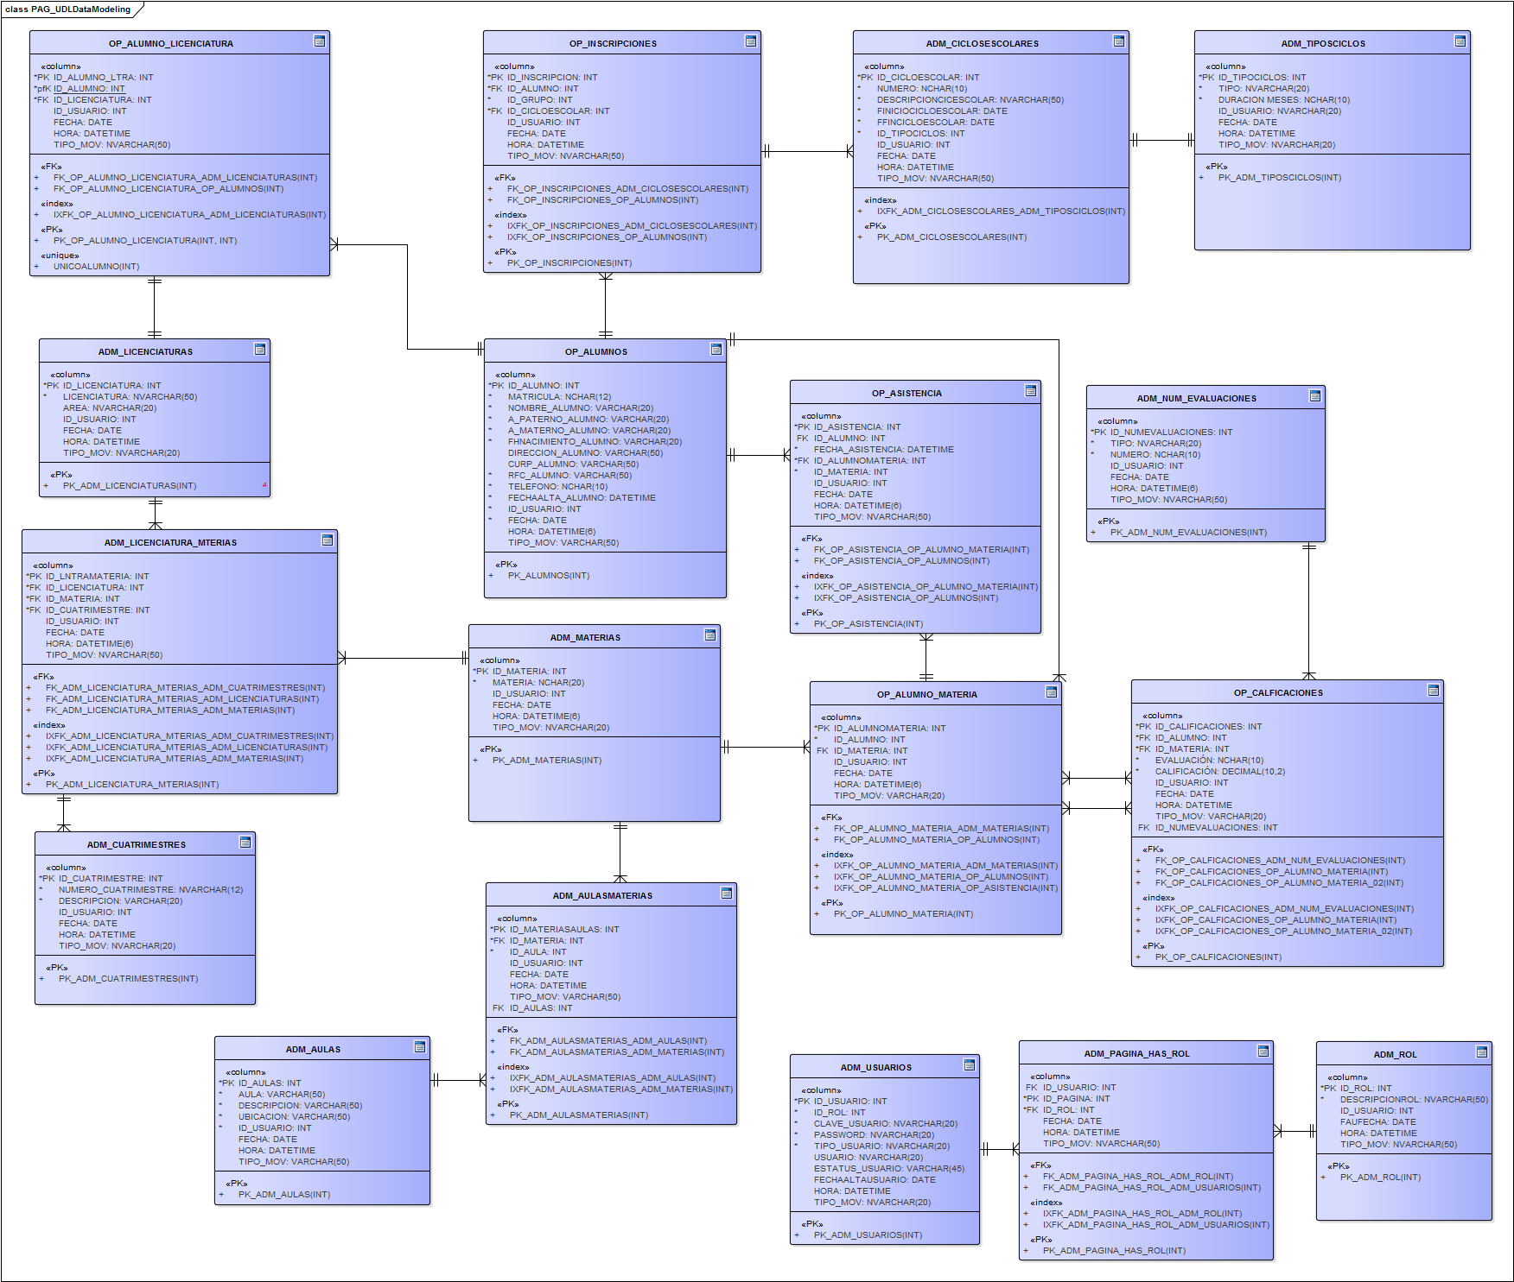

**Creación de la Base de datos:**

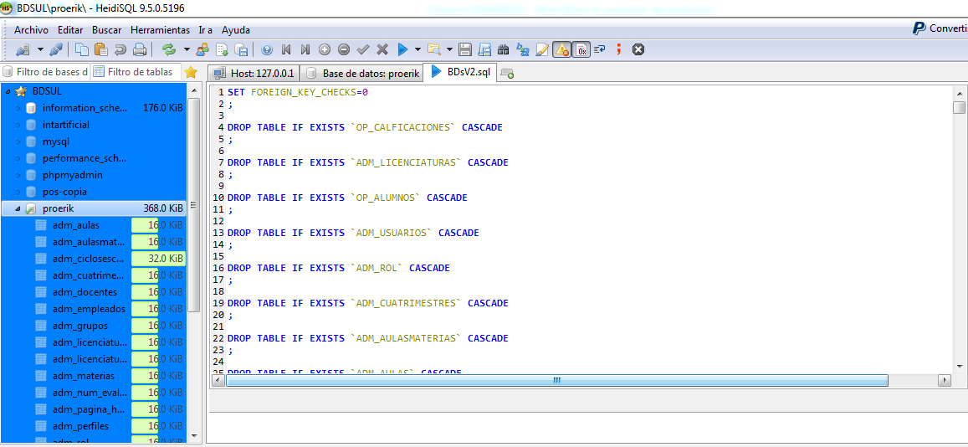

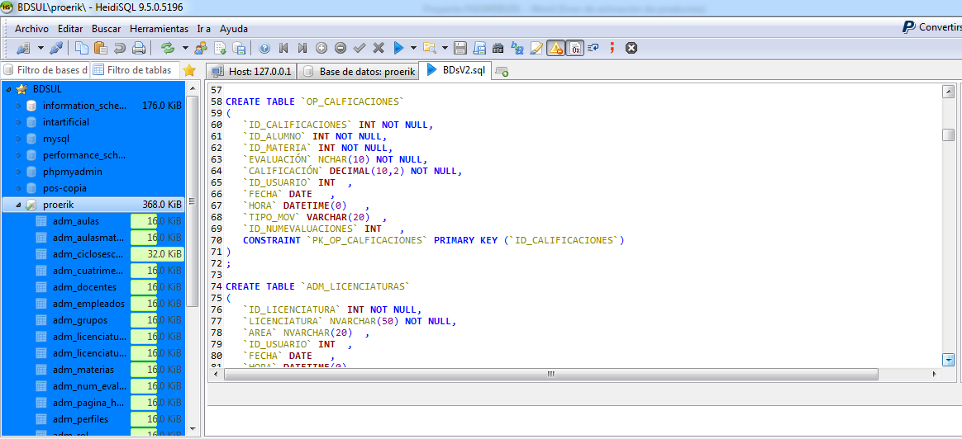

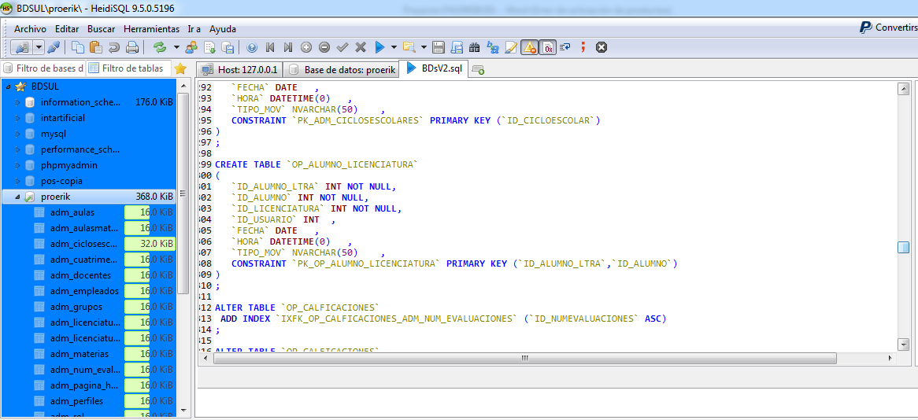

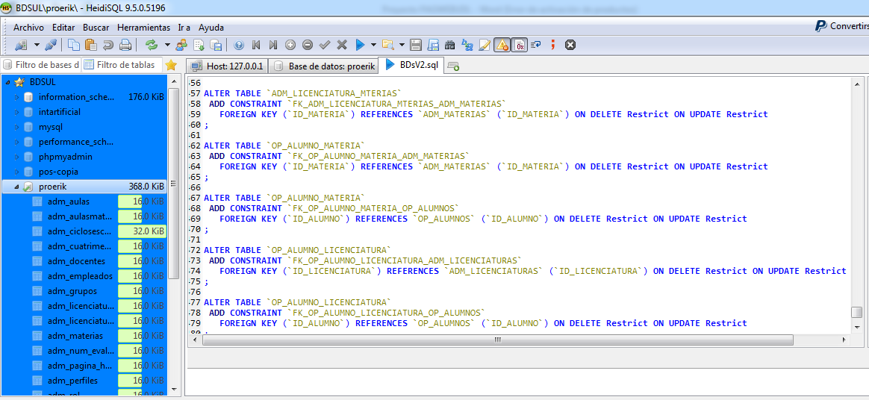

**Pruebas con la base de datos**

**Creación de registros**

**“Insert”**

**//Materias**

**INSERT** **INTO** `proerik`.`adm_materias` (`ID_MATERIA`, `MATERIA`, `ID_USUARIO`, `FECHA`, `HORA`, `TIPO_MOV`) **VALUES** ('10', 'Planeación estrategica', '1', '2019-01-17', '2019-01-17 16:32:24.000000', 'ALTA');

**//Licenciaturas**

**INSERT** **INTO** `proerik`.`adm_licenciaturas` (`ID_LICENCIATURA`, `LICENCIATURA`, `AREA`, `ID_USUARIO`, `FECHA`, `HORA`, `TIPO_MOV`) **VALUES** ('3', 'Contabilidad', 'Economico administrativa', '1', '2019-01-17', '2019-01-17 16:38:57', 'ALTA');

**//Cuatrimestres**

**INSERT** **INTO** `proerik`.`adm_cuatrimestres` (`ID_CUATRIMESTRE`, `NUMERO_CUATRIMESTRE`, `DESCRIPCION`, `ID_USUARIO`, `FECHA`, `HORA`, `TIPO_MOV`) **VALUES** ('9', '9no', 'Noveno Cuatrimestre', '1', '2019-01-17', '2019-01-17 16:43:28', 'ALTA');

**Consulta de registros**

**“Select”**

**//Materias**

**SELECT** `ID_MATERIA`, `MATERIA`, `ID_USUARIO`, `FECHA`, `HORA`, `TIPO_MOV` **FROM** `proerik`.`adm_materias` **WHERE** `ID_MATERIA`=10;

**//Licenciaturas**

**SELECT** `ID_LICENCIATURA`, `LICENCIATURA`, `AREA`, `ID_USUARIO`, `FECHA`, `HORA`, `TIPO_MOV` **FROM** `proerik`.`adm_licenciaturas` **WHERE** `ID_LICENCIATURA`=3;

**//Cuatrimestres**

**SELECT** `ID_CUATRIMESTRE`, `NUMERO_CUATRIMESTRE`, `DESCRIPCION`, `ID_USUARIO`, `FECHA`, `HORA`, `TIPO_MOV` **FROM** `proerik`.`adm_cuatrimestres` **WHERE** `ID_CUATRIMESTRE`=9;

**Actualización de datos**

**“Update”**

**//Materias**

**UPDATE** `proerik`.`adm_materias` **SET** `MATERIA`='Procesos Administrativas' **WHERE**

`ID_MATERIA`=7;

**//Licenciaturas**

**UPDATE** `proerik`.`adm_licenciaturas` **SET** `AREA`='Economico admin' **WHERE** `ID_LICENCIATURA`=2;

**//Cuatrimestres**

**UPDATE** `proerik`.`adm_cuatrimestres` **SET** `FECHA`='2019-01-17' **WHERE** `ID_CUATRIMESTRE`=8;

**Eliminación de datos**

**“Delete”**

**//Materias**

**DELETE** **FROM** `proerik`.`adm_materias` **WHERE** `ID_MATERIA`=10;

**//Licenciaturas**

**DELETE** **FROM** `proerik`.`adm_licenciaturas` **WHERE** `ID_LICENCIATURA`=3;

**//Cuatrimestres**

**DELETE** **FROM** `proerik`.`adm_cuatrimestres` **WHERE** `ID_CUATRIMESTRE`=9;

**Evidencias:**

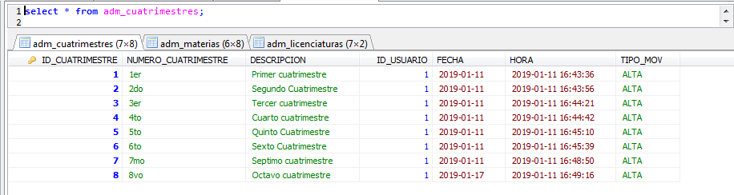

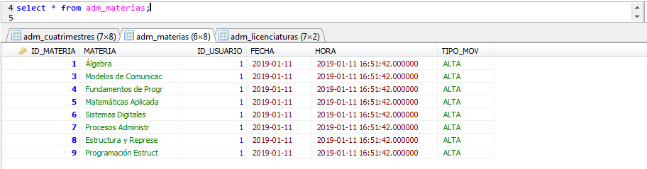

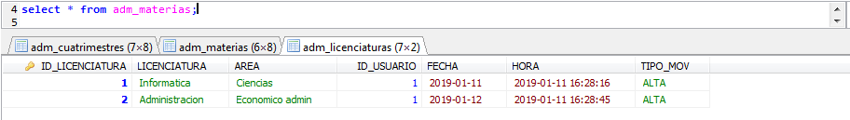

## Prototipos

Pagina principal



Liga de Materias



Catalogo de Materias

